**BULLETIN D’INSCRIPTION**

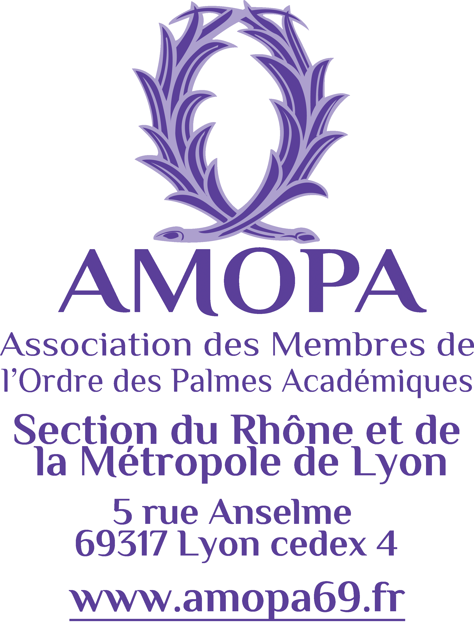**Conférence « Les médecines complémentaires,  
que dit la science? »**

**Mardi 14 octobre 2025 à 14h30**

**Lieu à définir**

**Horaire** : 14 h30 (début de la conférence)

**Accès** : Métro A, arrêt République Villeurbanne

C26, arrêt Gratte-Ciel

Coupon à compléter, à découper et à renvoyer, accompagné de votre chèque  
de 10 €/personne libellé à l’ordre de « AMOPA section du Rhône »

**avant le 1er septembre 2025**

à Madame Monique ROUGEMONT

par courrier : 1 bis rue Saint Nestor 69008 Lyon

ou par courriel : [m.rougemont8@gmail.com](mailto:m.rougemont8@gmail.com)



**Conférence « Les médecines complémentaires, que dit la science ? »**

**Mardi 14 octobre 2025 à 14h30**

NOM : Prénom :

Adresse :

Téléphone Fixe :  Portable :

Courriel : @

AMOPA Section du Rhône :  Membre actif  Sympathisant

N° d’adhérent :

Autre association :

Noms et prénoms des personnes qui vous accompagnent et N° d’adhérent ou de sympathisant :

A le Signature :